ПРОКУРАТУРА ГОРОДА МОСКВЫ РАЗЪЯСНЯЕТ
16.06.2025
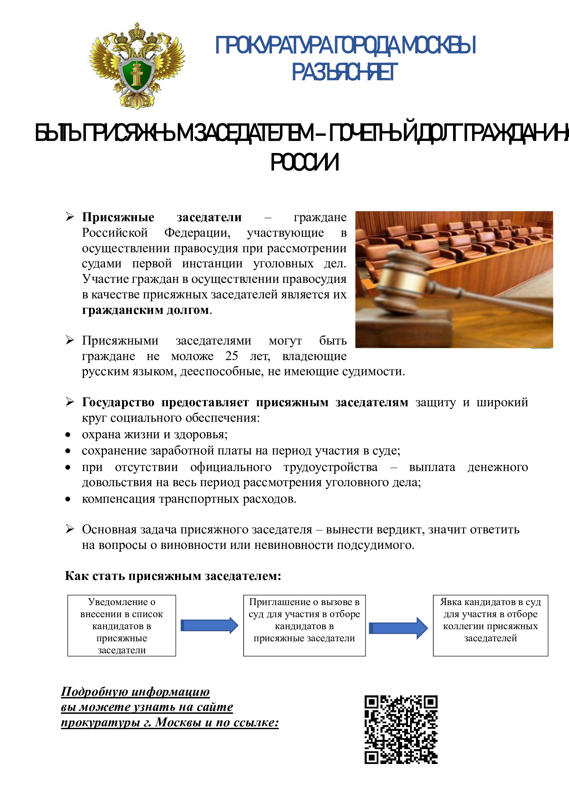

Адрес страницы: http://yaroslavsky.mos.ru/the-prosecutor-explains/information-of-the-prosecutor-s-office/detail/13034845.html
Управа Ярославского района города Москвы

